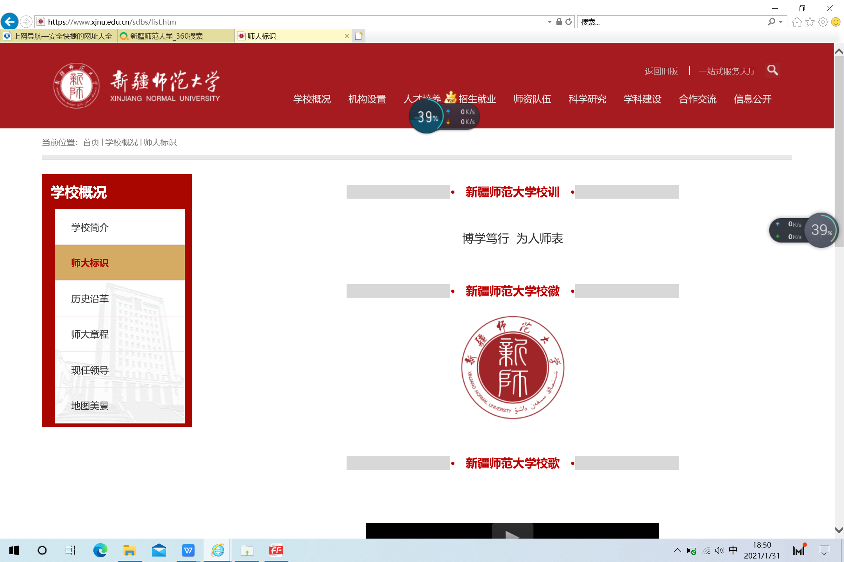

学位授权点建设年度报告

授权类型 | £ 学术型 R 专业型
授权学科及代码 | 法律硕士 0351
授权级别 | £ 博士 R 硕士

2021年3月

法律硕士学位点建设2020年度报告

- 学位点建设成效
（一）学位点研究方向凝练
1.学位授予点基本情况
新疆师范大学法学专业设立于2001年，经过20年的努力，法学专业已发展为师资力量较雄厚、培养体系较完备的专业。新疆师范大学法律专业硕士学位点于2018年1月获批授权，2019年9月开始招生，2019级法律硕士专业实际招生人数35人，2020级法律硕士专业实际招生人数33人。截至2020年年底，在校法律硕士专业学生人数总计68人。
本学位点聚焦新疆社会稳定和长治久安总目标，面向“丝绸之路经济带核心区”建设，面向新疆基层社会治理法治化的现实需求，为国家和自治区培养高素质、应用型、复合型的专业法律人才。
2.学位授予点建设方向
依照全国教指委的统一要求，结合新疆地区实际，我校法律硕士的办学定位为：培养立法、司法、行政执法、纪检监察和法律服务领域德才兼备的高层次复合型、应用型法治人才。在全面落实依法治国、依法治疆的背景下，为适应地方和区域法治建设需求，我校在常规培养基础上，设立了四个特色研究方向：
一是反恐、去极端化方向。该方向主要研究反恐维稳、去极端化、宗教事务管理和依法行政等方面的理论和实务问题。培养能够在新疆维稳重点领域发挥积极作用的专门型法律人才。
二是纪检监察与党内法规方向。该方向主要研究纪检监察、党内法规等方面的理论与实务问题。主要培养具备纪检和监察所需专业能力，能够胜任纪检监察岗位的专门型法律人才。
三是国际司法合作方向。该方向主要研究在中国（新疆）与俄罗斯和中亚国家交流合作中存在的理论与实践问题，培养能够为“丝绸之路经济带核心区”建设提供法律服务的应用型法律人才。
四是基层司法与社会治理法治化方向。该方向主要研究在基层治理法治化进程中出现的理论及实践问题，培养基础型、专门型法律人才。
（二）师资队伍建设成效
1.研究生导师队伍建设情况
法律硕士研究生导师共9名，分别是陈彤（教授）、白丽（研究员）、吕睿（教授）、王国龙（教授）、吾守尔（副教授）、池中莲（副教授）、张峥（副教授）、茹克娅·霍加（副教授）、阿不都米吉提（副教授）。具有正高级职称的导师4名，具有副高级职称的导师5名。另有来自于政府部门、司法机关、法律服务机构等实践型导师12人。
2.注重队伍建设的专业性、专项性和实践性
建立和完善了研究生培养的“双导师”制度，建立了理论导师和实践导师相互通联的培养机制。与自治区高级人民法院、乌鲁木齐市中级人民法院、乌鲁木齐市沙区人民法院等多家司法机关共建法律实践基地，与乌鲁木齐市多家律师事务所等法律服务机构共建产学研基地，吸收了来自司法机关、法律研究机构和法律服务机构的十余名法律业务骨干作为实践导师，扩大了硕士生导师队伍规模。
3.理论研究和社会服务相结合
近年来，本学位点在法律资政和社会服务方面发挥积极作用。向党政部门提交资政要报；受聘担任自治区人大立法咨询专家，积极参与自治区安全稳定和长治久安方面的地方立法；本学位点的教师和学生深入社区提供法律服务，开展法律咨询志愿者服务，进行法律宣讲，代理司法诉讼；参与自治区地方立法，为自治区的法治建设做出了贡献。
4.扎实推进科研能力提升
科研项目立项3项，出版专著2部，发表论文和研究报告4篇。依托学院长期致力于服务地方政府，积极参与地方政策法规的制定及对立法提供咨询意见。陈彤、茹克娅·霍加、顾华祥等硕士研究生导师受聘于自治区人大法工委立法咨询专家，先后参与30余项地方立法项目，发表个人法律咨询意见。张峥副教授作为主要执笔人参与《新疆的反恐、去极端化斗争与人权保障》《新疆的职业技能教育培训工作》白皮书撰写工作。在导师科研成果积累、资政服务的基础上，学校高度重视科研育人，以导师为主指导学生开展科学研究，培养学生的科研能力，促进法律硕士专业的人才培养质量的提升。
（三）人才培养成效
1.研究生招生、毕业及学位授予、就业情况
研究生招生：2020年录取人数33人，其中第一志愿录取人数6人，第一志愿录取率15%。
毕业及学位授予：2019年招生，2020年还未有学生毕业。
就业情况：2019年招生，2020年还未有学生毕业。
2.注重人才培养的质量
重视研究生培养工作，抓好学风建设，根据学校发展和人才培养的现实需要，适时调整人才培养方案，不断提高学位点的教学能力和实践教学水平。在学院主管领导的领导下，落实日常教学管理，重视研究生培养工作，抓好学风建设，积极参与研究生招生、培养、学位授予等工作，严把研究生培养的质量关，积极提高教师的教学水平，保证较好的教学效果。
3.研究生党建与思想政治教育工作
（1）管理队伍及体制机制
健全支部组织体系。政法学院二级党委依托法律专业硕士学位点设立研究生第二党支部，支部书记1名，支部委员3名，设立党小组3个，确保支部组织体系完善。
严格落实“双带头人”制度。扎实推进基层党组织建设，不断强化制度管理，推进党建工作规范化，以党建工作促进本学科研究生培养各项工作的开展。
（2）党建工作及主要成效
党建工作。党支部严格贯彻落实“党委领导、组织协调、支部负责、党员参与”的党建工作机制。一是加强理论学习，树牢理想信念，坚持每周三下午进行党支部学习，并且严格考勤。二是建立健全党支部“三会一课”、组织生活会、主题党日等一系列组织生活制度，把制度落实到对党员的教育、管理、监督等各个环节中去。三是坚持民主集中制，在党的组织生活、民主评议及其他支部活动中，发扬党内民主，充分调动广大党员积极性、主动性。
主要成效。在理论学习方面，党支部按照学院党史学习教育方案，结合党支部实际，将党史学习教育与时事政治学习、“三会一课”紧密结合。党支部采取支部书记带头讲党课、支委领学文件、党小组研讨交流、观看视频资料等形式开展党史学习教育活动，形成良好的学习氛围。同时，党支部充分利用支部党员微信群、学习强国等在线学习平台，支委成员定期分享高质量学习材料及指导性计划，让支部党员利用工作之余时间学习，并在支部群里发表学习感言，充分调动了每位党员的理论学习积极性。
在党员发展方面，研究生第二党支部始终遵循“坚持标准、保证质量、改善结构、慎重发展”的方针发展党员，严把党员“入口关”，坚持成熟一个，发展一个的原则，认真开展谈心谈话、组织考察、民主决议等各项工作，从严教育培养党员，确保党员队伍的生机和活力。截至2020年12月，我支部严格按照学校党委有关要求，经支部大会决议通过，学校党委组织部审批，100%的完成了学生党员发展计划。确定曹慧敏等8名同志为入党积极分子。目前支部正式党员同志分成了3个党小组，并把积极分子同志们也安排在党小组内进行学习，充分发挥调动整个党支部政治理论知识学习的积极性、主动性，充分发挥支部党员的核心作用，使得党支部工作开展更加顺利。
（3）思想政治教育工作及主要成效
思想政治教育工作.一是构建三级管理模式。牢牢把握立德树人根本任务，坚持导师第一责任人制度，建立学术带头人、学术骨干制度，构建了学院、二级学位点、导师的三级管理模式。二是完善工作机制。进一步完善研究生思想政治教育工作机制，不断探索实践本研一体化的思想政治工作方法，提升研究生思想政治教育工作的实效。
主要成效。一是发挥研究生思政课堂主渠道作用。一方面利用好学校研究生思政课平台对学生进行系统的思想政治理论教育；另一方面，强化专业课的课程思政建设，通过教学大纲、教案、课件等的修订，将课程思政元素融入专业课教育教学全过程。同时，依托系部加强对研究生课程备课、听课等教学环节的管理，确保课程专业性与政治性的密切结合。二是持续开展研究生理论讲堂。邀请院内外专家，面向全体研究生定期开展理论宣讲，深入开展学习习近平新时代中国特色社会主义思想,习近平法治思想和新时代党的治疆方略，深刻领会中央第三次新疆工作座谈会、全国宗教工作会议、中央民族工作会议等精神，引导研究生紧跟政治发展形势，增强政治素养。三是推进本硕思政工作一体化，创新思政教育平台打造本科生与研究生联动的思政工作体系，加强研究生会与本科学生会之间的联系，在学科竞赛、校园文化、社团活动等方面促进研究生与本科生之间的充分交流沟通。同时，结合研究生年龄、专业与思想特点创新工作方式方法，尤其是在疫情期间，支部党团员积极参与建设“红色导学”平台，发挥专业优势，在相关专业课程领域协助学院做好本科生教学班级的管理和课程的助教等任务，既增强了他们共同抗疫的责任感，又锻炼和提高了管理能力。
（四）平台建设
目前本学位点拥有自治区人大常委会新疆师范大学“基层立法点”、自治区“民商法产学研基地”和多个实践平台，如：“民商事疑难案件法律研究中心”“西北边疆治理研究中心”“中国疑难案件研究中心西北分中心”“法律产学研基地”“法律实践教学中心”“丝路法律服务中心”“中亚法律服务中心”等。
- 研究生教育改革情况
（一）培养方式改革措施及成效
1.进一步完善了“双导师”制
学校为每一个法律硕士专业研究生配备“理论导师”和“实践导师”。为此，学校在自治区司法机关、法律研究机构和法律服务机构聘请了5名业务骨干、专家学者担任实践导师，并与实践导师订立聘任合同，明确实践导师的工作任务与职责权限。
2.设置“导师助理”，协助研究生导师开展培养工作
导师助理从学院年轻教师和高年级研究生当中选任。一方面有助于导师开展培养工作，另一方面也为硕士生培养培育后备队伍。
3.进一步增强了研究生培养的实践环节
除了教学计划设定的实习阶段之外，学院每学期都安排各年级研究生利用寒暑假赴司法机关、法律研究机构和法律服务机构进行专业见习，不断提升学生参与法律实践的积极性和能力。另外，学院与自治区司法机关开展共建工作，组建“枫桥经验人民调解协同中心”，选派研究生和法律专业教师及研究生导师参与司法调解工作。通过此项工作有效提升学生处理法律实际问题的能力。
（二）课程改革措施与成效
1.明确课程改革的指导思想
课程改革坚持以习近平新时代中国特色社会主义思想为指导，全面贯彻党的教育方针，以习近平法治思想指导法学研究与研究生培养工作，贯彻落实党的十九大精神和新时代党的治疆方略要求，贯彻习近平总书记在全国教育大会上的讲话精神，确保立德树人、培养中国特色社会主义事业建设者和接班人的人才培养目标。
2.优化研究生培养方案
适时调整和优化研究生培养方案，根据我国法律的最新进展更新部分课程。
3.强化法律实践型课程
借助法律仿真实验室，增加程序法、法律诊所、法律圆桌等课程，提高研究生理论运用于实践的能力和水平。借助实践导师的现有资源，在涉及法律实务的课程中，增加“现场环节”和“实操环节”。即在法律实践导师带领下，将课堂延伸至法庭、法律调解和法律实践运作的具体环节，并作为学生最终成绩评定的必要指标。
4.完善课程教学大纲、教材和多媒体课件
学院要求任课教师按照学位点培养目标编制教学大纲。教学大纲需经学院学术委员会审读通过后方能执行。大纲须体现明确教学目的与要求，细化教学主要内容和教学进度，精选教材或讲义、参考书目、文献资料；同时明确作业要求、考核方式、成绩构成等。对授课教师的教学大纲、教案、课件等教学要件进行政治审查和学术把关，以保证教学大纲编写的科学性和规范性。
（三）导师队伍建设措施及成效
1.优化导师团队队伍建设
通过政策激励和人才引进等方式，进一步优化导师队伍结构，培养或者引进教授职称的硕士生导师，同时聘请更多的自治区立法、司法机关、研究部门和法律服务机构的高端人才担任硕士研究生实践导师，满足学位点未来发展的实际需要，做到学位点的人才引进储备和团队培养的同步进行。
2.提升导师科研能力和水平
按研究方向，组织成立研究团队，制定导师科研和教学发展规划，对导师的职责进行明确和细化的规定。定期召开研讨会、经验交流会。在学历提升、职称晋升、科研项目申报、科研成果产出、社会服务、学术交流等方面给予了支持和帮助。
3.提高导师研究生培养质量
每月召开一次导师工作会议，就研究生培养方案、培养模式、课程教学、实践教学、科学研究、学位论文等方面进行了认真的讨论，针对存在的问题、原因和改进措施等进行了广泛的交流，统一思想，提高认识，提升了导师研究生培养的能力和水平。
（四）科研素养提升措施及成效
一是吸收学生进入导师或学院教师科研项目团队，从事基础性研究和资料整合工作。这两年来，我校法律专业硕士研究生参与导师和科研人员的各类课题，整理调研问卷，有效提升了学生的科研能力。
二是鼓励学生借助学校的各类平台，积极申报各种科研项目和课题。
三是将学生的专业实习和科研工作有机结合。学校鼓励实习学生积极参加所在实习单位的科研项目，协助实习单位解决法律实践中的问题和难题。
- 教育质量评估与分析
（一）学位论文质量管理
严格规范法律硕士学位论文开题。法律硕士专业学位论文的选题是学位论文工作第一个重要环节，学位论文开题报告是论证、审查学位论文选题的重要环节。申请法律硕士专业学位必须经过开题，开题分为研究生个人撰写开题报告和专家组评审开题报告两个环节。要求导师对研究生撰写的开题报告进行严格把关，提出修改意见，研究生根据导师的意见修改开题报告。开题报告由5-7名论文选题方向的专家组成立评审专家组，专家组设组长1人，法律硕士专业学位论文开题报告评审专家须具有硕士生导师资格。评审会主要程序有：研究生利用PPT在10-15分钟内向专家组做开题报告，然后接受专家组10-15分钟的提问，评审程序形成严格的文字记录。专家组采用不记名投票方式，对开题报告进行评分，评分采用百分制。开题报告分为通过、在导师指导下修改参加复审和不通过三种。对于参加复审的学生，由学院另行组织复审，复审程序与开题评审程序相同。论文开题不通过的学生，应在5月份进行二次开题，开题的程序与第一次开题相同。目前，我校第一批法律硕士（法学本科）学生已完成论文开题，进入到论文写作阶段。
（二）本学位点发展中存在的问题分析
1.导师队伍建设水平仍需提高
导师队伍中高级职称、副高级职称教师数量有待提高，队伍建设亟需强化，高层次人才引进工作需要进一步加强。
2.学科建设的层级和水平需要进一步提升
学科平台建设尤其是自治区级、国家级平台建设不足。目前，学位点尚没有自治区级、国家级的高端学术平台，学科发展的支撑不足。
3.科研能力及成果产出相对薄弱
学科团队的整合性、带动性需进一步提高，创新性、应用性、标志性的科研成果亟待产生；科研成果中省部级课题、核心期刊论文数量较少。
4.学术交流和国际合作有待加强
目前，法律专业硕士点导师和研究生参加内地举办的学术活动也比较少，与疆外高校在学术研究和人才培养方面的联系和学术交流不足。国际交流尤其是与俄罗斯、中亚国家在人才培养、科学研究和社会服务方面的交流合作需要进一步加强。
- 改进措施
1.优化导师团队队伍建设
通过政策激励和人才引进等方式，进一步优化导师队伍结构，培养或者引进教授职称的硕士生导师，同时聘请更多的自治区立法、司法机关、研究部门和法律服务机构的高端人才担任硕士研究生实践导师，满足学位点未来发展的实际需要，做到学位点的人才引进储备和团队培养的同步进行。
2.加强平台建设
进一步建设好法律专业硕士实习实践基地的基础上与社会机构开展广泛合作，加强实践教学平台和网络教学平台建设；积极组建教学团队，采取有效措施鼓励教师积极申报各级各类项目，从而提升导师科研教学水平。
3.多出可行性较高的科学研究成果
采取切实有效的措施，如将科研与奖励挂钩等方式，提高教师们的科研积极性，以促成更多科研成果，尤其是标志性成果的产出。继续扩大科研项目成果，增加国家级、省部级科研、厅局级科研项目数量及科研经费，增加发表CSSCI核心期刊论文的数量，采取多元化方式鼓励年轻教师在教学、科研等方面发挥专长，鼓励他们通过团队合作、教授指导、跨学科研究等多种方式，加强科研水平能力，从而产出高质量论文和课题。
4.加强学术交流与合作
充分利用对口支援或合作单位的资源，扩展与国内高校的联系；扩大与国内和中亚国家的大学、科研机构等单位的学术交流与合作。通过鼓励教师积极参加国内的高端学术交流，探索与内地高校联合培养研究生的方式和途径；进一步加强与俄罗斯和中亚国家大学在人才培养、科学研究和社会服务等方面的交流与合作。

